Arbodienstkeuzeformulier 2024

Naam werkgever | : | [Bedrijf]
Adres | : | [Adres]
Postcode / plaats | : | [Postcode] [Plaats]
Contactpersoon | : | [Contactpersoon]
Telefoon | : | [Telefoon]
Emailadres | : | [Emailadres]
Ledennummer APG | : | [Nummer APG]

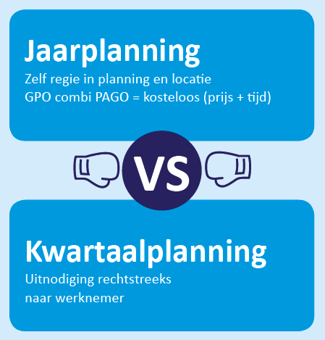
Voor de uitvoering van het pakket Individugerichte preventiezorg
kiest [Bedrijf] om met ingang van [Kies datum] voor
de (preventieve) arbodienstverlening van - Maak hier een arbodienstkeuze - .

☐ | Wij kiezen voor een jaarplanning.  Met de arbodienst komen wij een tijdstip en locatie overeen waarop onze werknemer(s) voor de DIA/PAGO terecht kunnen.
☐ | Wij kiezen voor een kwartaalplanning  De arbodienst nodigt onze werknemer(s) uit voor deelname aan de PAGO/DIA.

Hierbij verklaar ik bevoegd te zijn om namens [Bedrijf] de arbodienstkeuze te maken of te wijzigen:

Plaats | : | [Plaats] | Naam | : | [Contactpersoon]
Datum | : | 9 januari 2025 | Functie | : | [Functie contactpersoon]
Handtekening | :

Stuur het volledig ingevulde en ondertekende formulier retour naar je huidige arbodienst [Klik hier voor mailadres arbodienst]:

